**PRUEBA PARCIAL N°1**

**MDY3131**

|  |  |
| --- | --- |
| NOMBRE: | |
| SECCIÓN: | FECHA: |

**1.- DETALLE EVALUACIÓN**

|  |
| --- |
| **EXPERIENCIA DE APRENDIZAJE 1: Construyendo Bloques Anónimos PL/SQL Simples** |
| **COMPETENCIAS Y APRENDIZAJES EVALUADOS:**   * **Competencia de Especialidad: Programar consultas o rutinas para manipular información de una base de datos de acuerdo con los requerimientos de la organización.** * **Competencia de Empleabilidad Resolución de Problemas N1: Identificar y analizar un problema para generar alternativas de solución, aplicando los métodos aprendidos.** * **Unidad de Competencia de Especialidad:** Desarrolla operaciones sobre la base de datos que permitan administrar los objetos de la misma de acuerdo con requerimientos de usuario y buenas prácticas de la industria. **Aprendizajes Procedimentales:** Construir bloques anónimos PL/SQL complejos que procesen datos para solucionar los requerimientos de información planteados |

**2.- PUNTAJES, PORCENTAJES Y NOTAS**

|  |  |  |  |  |  |  |  |
| --- | --- | --- | --- | --- | --- | --- | --- |
| **Dimensión** | **Puntaje Máximo**  **Dimensión** | **Puntaje Obtenido Dimensión** | **Nota Dimensión** | | **% Ponderación Dimensión** | **Nota Ponderación Dimensión** | |
| **Disciplinar** | **42 (60% 4.0)** |  |  | | **85%** |  | |
| **Empleabilidad** | **7 (60% 4.0)** |  |  | | **15%** |  | |
| **PUNTAJE TOTAL** | **49 puntos** | **PUNTAJE TOTAL**  **OBTENIDO** |  | **NOTA FINAL**  **(85% Disciplinar + 15%Empleabilidad)** | | |  |

**3.- INSTRUCCIONES GENERALES**

* Puede hacer uso de las presentaciones de la asignatura y/o apuntes personales como material de consulta, durante el desarrollo de la prueba.
* Desarrolle los casos planteados usando la herramienta Oracle SQLDeveloper.
* Los casos están planteados sobre el Modelo que se adjunta como **Anexo “A”**. Por esta razón, para construir las soluciones de los requerimientos de información planteados en cada caso, deberá ejecutar el script **CreaBase_PruebaNro1.sql** (entregado por el docente) que creará y poblará las tablas del Modelo que se adjunta.
* Se debe trabajar con los valores REDONDEADOS a enteros sin decimales cuando sea necesario.
* **El proceso debe ser capaz de** obtener la información **en forma paramétrica**. Esto significa que, si se usan fechas, se **deben usar las funciones adecuadas para obtener las fechas necesarias y NO INGRESAR FECHAS FIJAS**.
* La prueba debe ser enviada al correo [juan.navarrete@profesor.duoc.cl](mailto:juan.navarrete@profesor.duoc.cl), adjunto el archivo .sql
* El correo con el adjunto debe ser enviado en el plazo indicado, en caso que sobrepase el limite de tiempo, se considerará como no rendida.

**NOTA**

**Los resultados que se proporcionan corresponden al resultado completo que el proceso debe generar**.

**CONTEXTO:**

Base de datos de la tienda “Falaferia”. Esta tienda surgió en el año 2021 en plena pandemia con el propósito de integrarse al mercado de las grandes cadenas. El negocio partió sus actividades con su único dueño y un solo trabajador.

No obstante, a medida que el negocio fue mejorando y expandiendo sus operaciones comerciales empezó a enriquecerse con la llegada de nuevos colaboradores llegando a contar actualmente con un equipo de 15 vendedores, los cuales han aportado con su experiencia y actitud positiva para que el negocio siga expandiéndose exitosamente.

Falaferia S.A tiene claras políticas de funcionamiento, destacando entre ellas las destinadas al apropiado manejo de la cartera de clientes frecuentes, así como también las que estimulan una relación clara y fecunda entre los directivos, administrativos y miembros del cuerpo de ventas. Entre estas políticas cabe señalar algunos de los objetivos que se ha propuesto la empresa, como:

* Atender con amabilidad y respeto los requerimientos de los clientes
* Esmerarse por entregar un servicio eficiente
* Llevar el control exacto de los productos disponibles para evitar quiebres de stock
* Garantizar el cumplimiento oportuno de los tiempos pactados con los clientes.

Al día de hoy Falaferia S.A cuenta con una casa matriz y 4 sucursales que manejan un stock de productos en el que se consideran alrededor de 100 marcas distintas y un total de 1700 ítems o productos

Como la tienda abrió en pandemia su ventas se enfocaron en artículos de primera necesidad y fueron realizadas por venta online, y dentro del sistema se tuvo que generar cambios para abarcar la gran demanda.

Producto de estos cambios, la Gerencia de la compañía encargó la construcción de una base de datos y el desarrollo de algunas aplicaciones para automatizar los principales procesos del negocio, entre ellos los procesos de ventas y remuneraciones. No obstante, dicho desarrollo no dio frutos, puesto que se le encargó el trabajo a la empresa ”3 chanchitos”, quienes no contaban con un tiempo de respuesta ad-hoc de Falaferia y por ende, se decidió cortar el contrato con ellos.

Por este motivo, la Gerencia lo ha contratado a Ud. para formar el Depto. de Informática de la empresa, con el objeto de que se dedique a realizar esta tarea.

En principio le han solicitado elaborar un proceso que permita procesar las remuneraciones de los empleados en un mes determinado, de acuerdo con las reglas que impone el negocio y que permita elaborar el detalle mensual de los haberes y descuentos respectivos.

Para dicho propósito la Gerencia le ha proporcionado una muestra de datos de las ventas del año 2022, las que debe utilizar para efectuar las pruebas respectivas.

**4.- REGLAS DEL NEGOCIO**

1. Por concepto de antigüedad del empleado existe un pago mensual. Esta asignación corresponde al 2%, 4%, 5%, 9%, 12% o 15% del sueldo base del vendedor (esto es válido solo para empleados que lleven al menos 1 año). Esta información la obtendremos de la tabla **BONIFICACION_ANTIG**:

|  |  |  |  |
| --- | --- | --- | --- |
| **ID_BONIF** | **ANNOS_CONT_INF** | **ANNOS_CONT_SUP** | **PORC_BONIF** |
| 1 | 1 | 5 | 2 |
| 2 | 6 | 10 | 4 |
| 3 | 11 | 15 | 5 |
| 4 | 16 | 20 | 9 |
| 5 | 21 | 30 | 12 |
| 6 | 31 | 50 | 15 |

1. Hay un monto por carga familiar que posee el vendedor que corresponde al monto fijo de $7.850 (por cada integrante del grupo familiar). Esta información se obtiene de la tabla **CARGA_FAMILIAR**.
2. A los datos anteriores se debe agregar el monto por concepto de comisiones de cada vendedor en el mes de proceso respectivo. Las comisiones para el mes con el que usted efectuará la prueba ya fueron calculadas y se guardaron en la tabla **COMISION_VENTA**, desde donde debe obtenerlas.

1. Los vendedores tiene categorías y existe un incentivo constante (mediante un porcentaje del monto neto de sus ventas en el mes procesado). La idea es que el vendedor se esfuerce para estar en la categoría más alta. Este dato debe recuperarse de la tabla **CATEGORIA** y el monto neto de las ventas del mes respectivo desde la tabla **COMISION_VENTA**. En el caso de que el vendedor no tenga categoría, se aplicará un 3% para el cálculo de la asignación.

|  |  |  |
| --- | --- | --- |
| **ID_CATEGORIA** | **NOM_CATEGORIA** | **PORCENTAJE** |
| A | Categoria A | 19,8 |
| B | Categoria B | 14,5 |
| C | Categoria C | 9,7 |

1. El vendedor esta asignado a un grupo, en relación al grupo recibe un pago de asignación. Este dato varía mensualmente, por lo que deben ingresarse mediante variables BIND. Para la ejecución de la prueba, se debe considerar lo siguiente, si el vendedor pertenece al grupo A, su asignación corresponde al 25% de su sueldo; si pertenece al grupo B la asignación será de un 20%, si es del grupo C un 15%, de un 10% si pertenece al grupo D y de un 5% si no pertenece a ningún grupo. Esta asignación solo será aplicable si el vendedor registra ventas de monto neto superior a $1.450.000 en el mes que se ejecute el programa.
2. Todo vendedor puede tener descuentos en el mes inmediatamente anterior al mes de proceso, los que deben ser descontados de su monto total mensual. Los descuentos corresponden a excesos, préstamos y/o anticipos que la compañía otorga a los vendedores y deben rescatarse de la tabla **ANTICIPOS**.

1. El total de haberes de un vendedor se calcula tomando en cuenta, el sueldo más todas las asignaciones, incentivos y bonos menos los descuentos.
2. 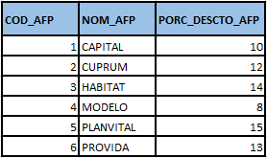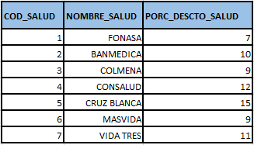Los descuentos por concepto de previsión y salud se aplicarán sobre el total de los haberes y los porcentajes respectivos se deben recuperar de las tablas **AFP e ISAPRE**

**5.- REQUERIMIENTOS MÍNIMOS, EN TÉRMINOS DE DISEÑO, PARA CONSTRUIR EL PROCESO:**

Para la construcción del proceso, la Gerencia ha establecido los siguientes requerimientos:

1. Como primera prueba, el proceso se debe implementar en un Bloque PL/SQL Anónimo. Se deben procesar todos los vendedores.
2. Dada su variación mensual, los siguientes valores deben ser ingresados al proceso a través de variables BIND:

* + Fecha de proceso a calcular
  + Todos los porcentajes usados para calcular la asignación por pertenencia a grupos

1. Por eficiencia del proceso, todos los cálculos se deben efectuar en sentencias PL/SQL no en las sentencias SQL utilizadas por el bloque.
2. Tiene libertad para escoger las estructuras de control condicionales e iterativas que usará en el bloque.
3. Todos los cálculos deben ser redondeados en valores enteros.
4. El bloque PL/SQL debe procesar las ventas y comisiones del vendedor y sus valores deben ser almacenados en las siguientes tablas:
   * El cálculo de las remuneraciones de los vendedores en la tabla **HABER_MES_VENDEDOR**.
   * El cálculo de los descuentos se debe almacenar en la tabla **DESCUENTO_MES_VENDEDOR**
   * Se deberán TRUNCAR las tablas en tiempo de ejecución. Esto permitirá poder ejecutar el bloque PL/SQL todas las veces que se requiera
5. DEBERA agregar comentarios tanto individuales como en bloque en las sentencias que escriba.
6. Considerando la data entregada por la compañía, se le solicita efectuar la prueba de su proceso respecto de las ventas correspondientes al mes de MAYO de 2022
7. La fecha del informe debe corresponder a la fecha de ejecución del proceso.

**RESULTADOS DEL PROCESO**

# TABLA HABER_MES_VENDEDOR

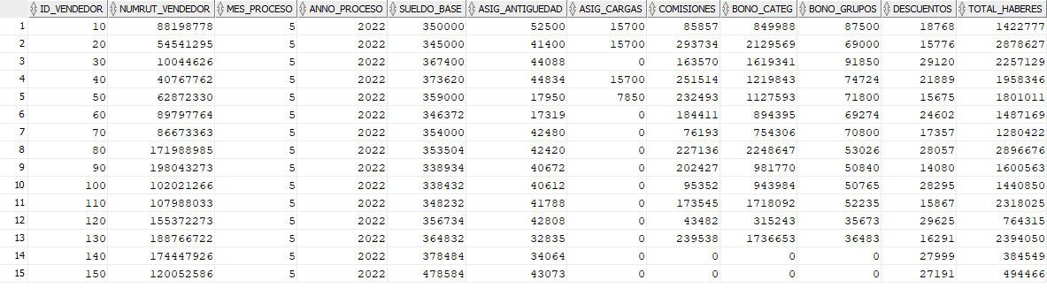

# TABLA DESCUENTO_MES_VENDEDOR

